Zadania logopedyczne kl. II grupa 1
Uczeń 1- K.
1.Wykonaj ćwiczenia języka :
https://wordwall.net/pl/resource/2586800/%c4%87wiczenia-logopedyczne/g%c5%82oska-r-%c4%87wiczenia-przygotowuj%c4%85ce
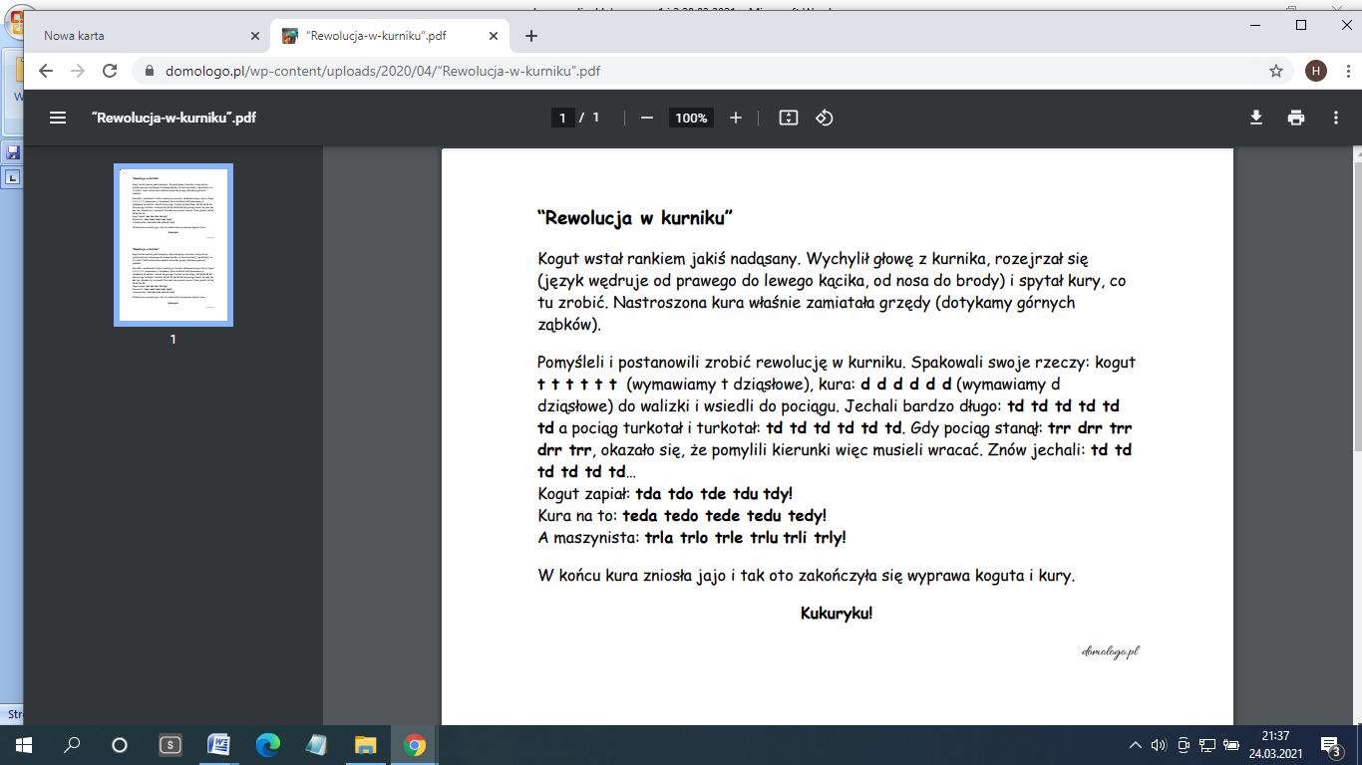

2. Wyrazy z [td/dd] - nagłos. Przyporządkuj wyrazy do odpowiednich kolumn.
https://wordwall.net/pl/resource/1051089/logopedia/wyrazy-z-td-dd-nag%c5%82os-przyporz%c4%85dkuj-wyrazy-do
Uczeń 2- F.
1.Wykonaj ćwiczenia artykulacyjne umieszczone pod linkiem:
https://wordwall.net/pl/resource/1132662/logopedia/%c4%87wiczenia-j%c4%99zyka-do-g%c5%82oski-s
2. Odczytaj poszczególne słowa umieszczone na stopniach drabiny, następnie ułóż z nimi zdania.
Możesz też wydrukować drabinę i zagrać w grę . Gra jest przeznaczona od 2 do 4 graczy. Celem gry, jest wspięcie się na ostatni szczebel drabiny. Po szczeblach wspinamy się rzucając kostką i stosując się do zasad umieszczonych na planszy. I tak, kiedy na kostce wypadnie 1 – gracz idzie 1 szczebelek do góry, 2 – 2 szczeble do góry, 3 – 3 szczeble wyżej. Kiedy gracz wyrzuci 4 – stoi w miejscu, 5 – schodzi 1 szczebelek z drabiny, 6 – schodzi 2 szczeble na dół. Za każdym razem trzeba przeczytać słowo umieszczone na szczeblu, pamiętając o prawidłowej wymowie głoski [s].

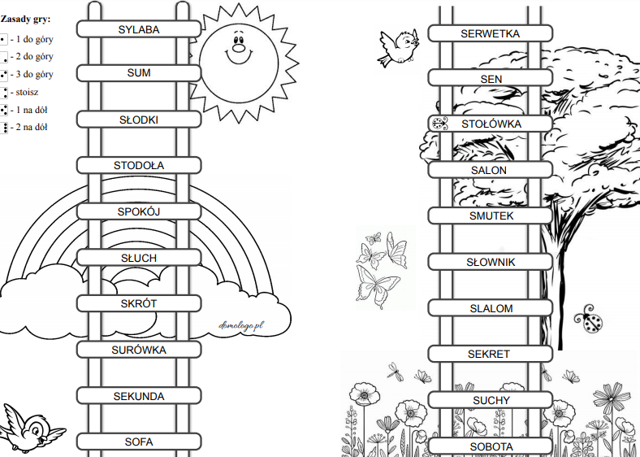
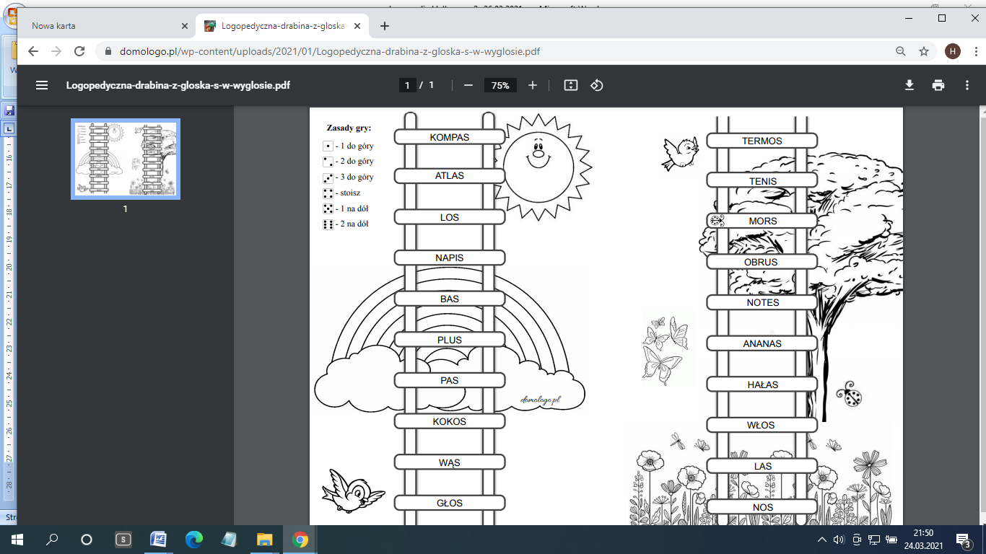
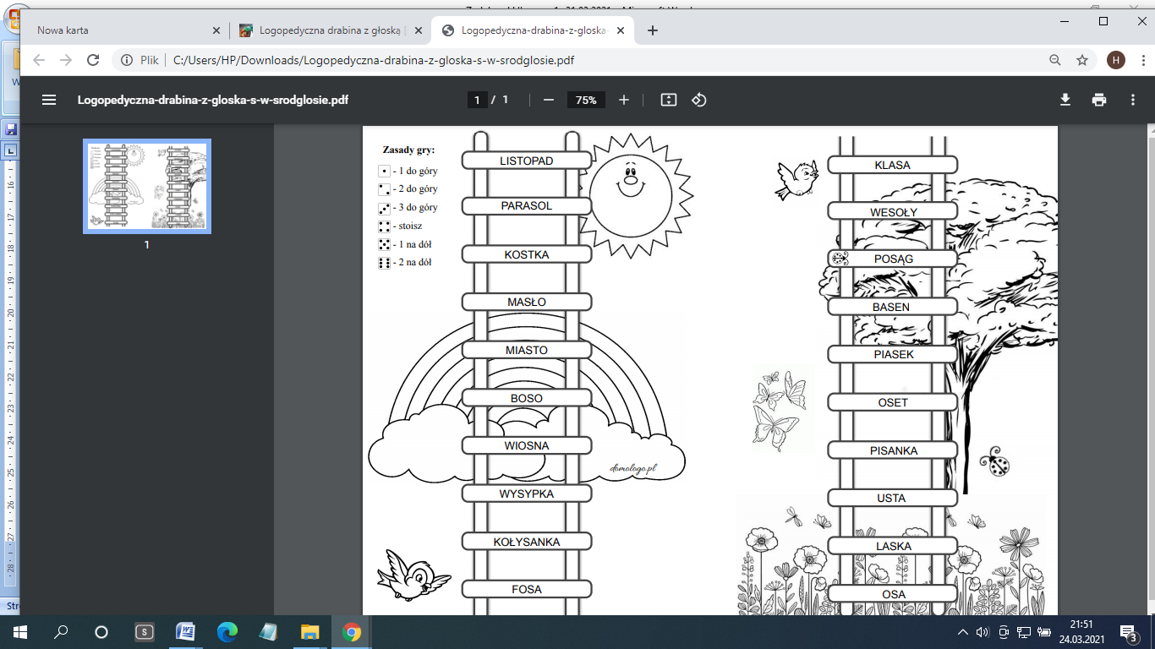
Uczeń 3- W.
- Rozgrzewka artykulatorów:
https://www.youtube.com/watch?v=eT_47xZaVDU
- Utrwalenie opowiadania z Elementarza str. 54. Podczas czytania pamiętaj o starannej artykulacji wszystkich głosek.

